***Конспект занятия по речевому развитию***

***«Разучивание стихотворения Н. Нищевой «Снегири» с использованием мнемотехники».***

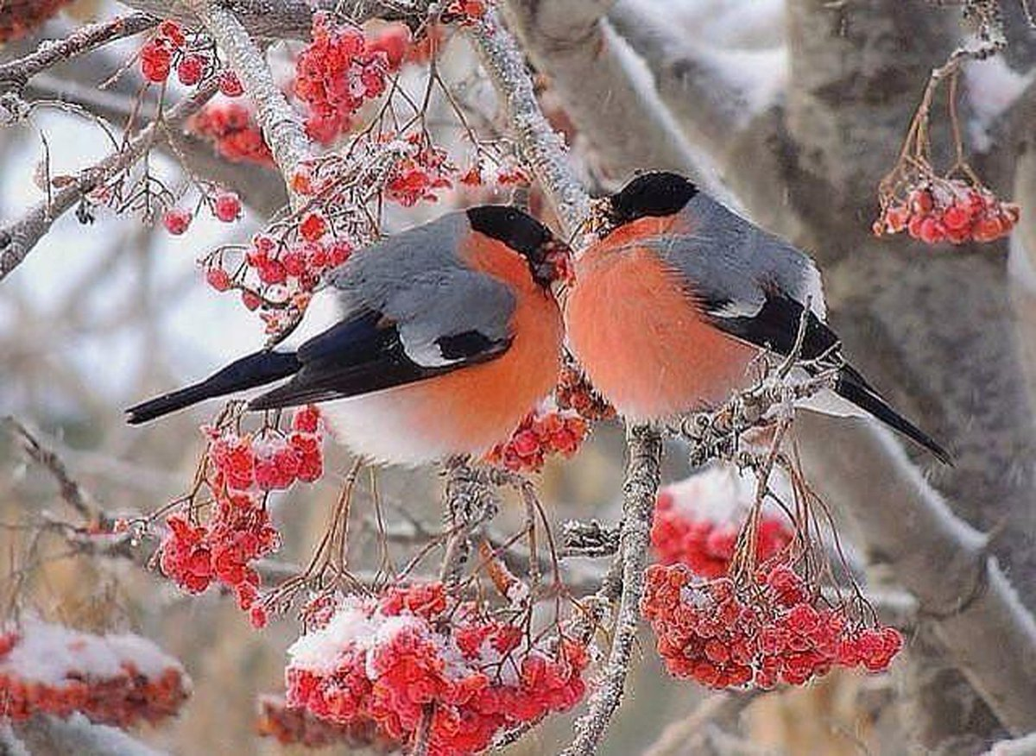

**Конспект занятия по развитию речи**

**«Разучивание стихотворения Н. Нищевой «Снегири» с использованием мнемотехники».**

Цель: помочь детям запомнить стихотворение с помощью мнемотехники, выразительно читать.

Задачи:

Образовательные: расширять представление детей о многообразии птиц. Закрепить знания детей о зимующей птице нашего края – снегире. Приобщать детей к поэзии, учить слушать стихотворение, отвечать на вопросы.

Развивающие:

- развивать у детей умение с помощью графической аналогии рассказывать стихотворения по мнемотаблице;

- развивать общие речевые навыки (голос, выразительность речи) развивать память, внимание.

Воспитательные: воспитывать любовь к поэтическому слову, к природе.

Тип занятия: закрепление ранее приобретённых знаний и усвоение новых.

Интеграция образовательных областей: «Речевое развитие», «Познавательное развитие», «Социально-коммуникативное развитие», «Художественно-эстетическое творчество».

Материал к занятию: мнемотаблица по содержанию стихотворения, раскраска «Снегирь», музыкальная запись.

Предварительная работа: беседа с детьми о временах года, о птицах, рассматривание зимних пейзажей и иллюстраций с птицами, чтение стихов и рассказов о птицах, лепка птицы.

Методы и приёмы: словесные, наглядные и практические (беседа, вопросы, чтение художественного произведения, демонстрация наглядного пособия, мнемотаблицы, практическая продуктивная деятельность, игровые методы).

Ход занятия.

Организационный момент.

Воспитатель: Дети, посмотрите, пожалуйста, в окно. Какое сейчас время года? (Ответы детей)

Воспитатель: Да, на улице зима. А почему вы так думаете?

Дети: Холодно, мороз, всюду лежит снег.

Дыхательная гимнастика.

Воспитатель: Каждому из вас на стол упала снежинка. Давайте возьмем ее за ниточку и подуем. У кого снежинка дольше будет летать? Воздух вдыхаем носом, щеки не надуваем, губы трубочкой.

Воспитатель: Можно ли услышать зимой пение птиц?

Дети: Можно услышать чириканье воробья, карканье ворон.

Воспитатель: А еще я слышала, как стрекочет сорока. Ребята, я приглашаю вас на прогулку в зимний парк. Который подарит вам интересные встречи. Но чтобы нам туда попасть, нужно произнести заклинание «Раз, два, три – повернись, в зимнем парке окажись!».

Воспитатель: Вот мы с вами и в парке. Давайте подойдем к березе. (Дети подходят к мольберту с нарисованной березой). Я буду вам загадывать загадки, а в ответ вы должны найти среди картинок и поместить найденную картинку на березу.

ДИ «Отгадай и найди».

Непоседа пестрая,

Птица длиннохвостая,

Птица говорливая.

Вещунья белобока,

А зовут ее … (Сорока)

(Звучит аудиозапись сороки).

В серой шубке перовой

И в морозы он герой.

Скачет, на лету резвится,

Не орел, а все же птица. (Воробей).

(Звучит аудиозапись воробья).

Спинкою зеленовата,

Животиком желтовата,

Черненькая шапочка

И полоска шарфика. (Синица).

(Звучит аудиозапись синицы).

Окраской - сероватая,

Повадкой – вороватая.

Крикунья хрипловатая – известная персона.

Кто она? … (Ворона).

(Звучит аудиозапись вороны).

Воспитатель: Ребята, а кто знает, чье это пение? Какая птица так поет? (Дети слушают).

Я вам подскажу. Угадайте загадку и тогда догадаетесь, кто так поет.

Зимой на ветках яблоки!

Скорей их собери!

И вдруг спорхнули яблоки,

Ведь это … (Снегири).

Ведь это снегири. Показываю детям картинку со снегирями. Рассматриваем снегирей. У этой птицы верх головы, крылья, хвост чёрный. Спинка серого цвета. Грудка у снегиря красная. Природа становится ещё наряднее, когда на покрытых снегом ветках деревьев появляются снегири.

Воспитатель: Ребята, мы с вами отгадали всех птиц, которые сегодня прилетели в зимний парк. Но у нас впереди еще много нового и интересного. Сейчас нам надо подготовить ваши язычки и пальчики к работе.

Артикуляционная гимнастика «Конфета». (Объясняю и показываю: рот закрыт, напряженный кончик языка упирается то в одну, то в другую щечку).

Пальчиковая гимнастика «Прогулка».

Раз, два, три, четыре, пять (загибаем пальчики)

Мы во двор пошли гулять

(указательным и средними пальчиками "идем" по столу)

Бабу снежную слепили (катаем ручками "комок")

Птичек крошками кормили ("кормим птичек ")

С горки мы потом катались

(ведём указательным пальцем правой руки по ладони левой руки)

А ещё в снегу валялись

(кладём ладошки на стол то одной стороной, то другой)

Все в снегу домой пришли (отряхиваем ладошки)

Суп поели ("едим суп",

спать легли (ладошки под щечку).

Воспитатель: А сейчас давайте с вами присядем и послушаем стихотворение Натальи Нищевой «Снегири».

Вот на ветках,

Посмотри,

В красных майках снегири.

Распушили перышки,

Греются на солнышке.

Головой вертят,

Улететь хотят.

Беседа по содержанию стихотворения.

-Кто сидел на ветках?

-В чем они сидели?

-Что делали снегири?

- Кто догадался, для чего нам картинки? (ответы детей).

Воспитатель: Правильно, ребята, они будут помогать нам заучивать стихотворение. А сейчас немного отдохнем.

Физкультминутка «Снег».

Как на горке снег, снег, (встаем на носочки, руки вверх)

И под горкой снег, снег. (приседаем)

И на елке снег, снег, (встаем, руки в стороны)

И под елкой снег, снег. (обхватываем себя руками)

А под снегом спит медведь, (покачались из стороны в сторону, руки согнутые в локтях, перед грудью, ладони от себя)

Тише, тише, не шуметь (пальчик к губам, шепотом)

Воспитатель: Посмотрите внимательно на эти карточки. Показываю мнемотаблицу. В этих карточках спряталось стихотворение «Снегири». Рассказываю с помощью мнемотаблицы. Потом предлагаю рассказать 2-3 детям с использованием схем. Дети рассказывают стихотворение Н. Нищевой «Снегири».

Появление сюрпризного момента «Снегирь»

Снегирь: Здравствуйте ребята. Я нарисовал вам друзей, и хочу их вам подарить. На них изображены снегири. Только раскрашены они не полностью. Чего не хватает на этих рисунках? Правильно, грудка не раскрашена. Сейчас мы с вами раскрасим грудки снегирям карандашами и у каждого из вас будет свой снегирь. (Дети раскрашивают грудки снегирям).

Демонстрация рисунков. (Дети демонстрирую свои рисунки).

Воспитатель: Ребята, какие вы молодцы, как красиво раскрасили снегирей. Но пришло время нам возвращаться в свою группу. Давайте произнесем заклинание «Раз, два, три – повернись, в нашей группе окажись!»

Воспитатель: Ну вот, мы и вернулись из путешествия. Что вам больше всего запомнилось и понравилось? Правильно! Вы выучили новое стихотворение про снегиря, поиграли. А что было для Вас трудным?